# **I Mega Canadá a la Inversa**

**MT-41550** - Web: <https://viaje.mt/dozjh>

**8 días y 7 noches**

Desde $999 USD | CPL + 599 IMP

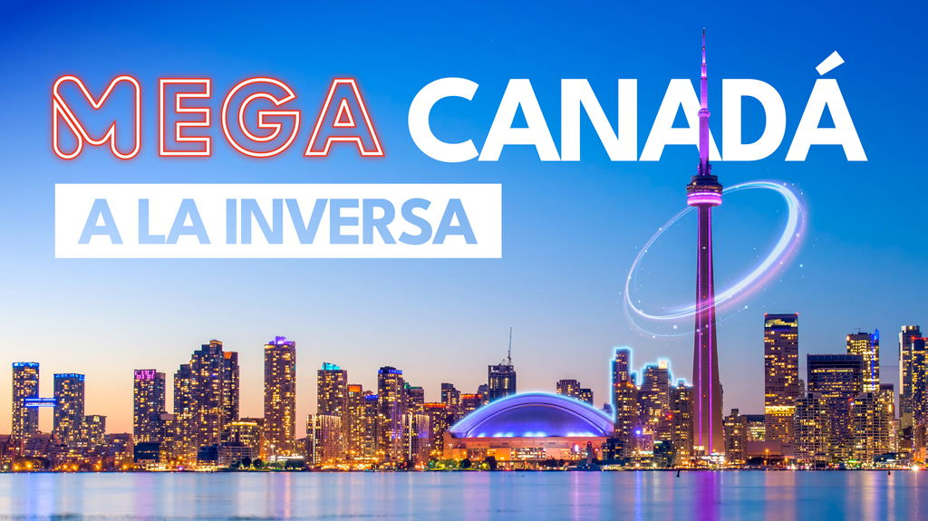

**Incluye vuelo con**

|  |
| --- |
|  |

#### **I SALIDAS**

|  |
| --- |
| **2025** |
| Abril: 16  Junio: 11 |

#### **I PAISES**

Canadá.

#### **I CIUDADES**

Montreal, Quebec, Ottawa, Mil Islas, Niagara Falls, Toronto.

#### **I ITINERARIO**

**\*CONSULTAR ITINERARIO CORRECTO DE ACUERDO CON LA FECHA DE SALIDA Y AEROLíNEA QUE SE ESTE COTIZANDO.**

**DíA01 MéXICO - MONTREAL**

Presentarse por lo menos 3HRS antes de la hora de salida en el aeropuerto internacional de la Ciudad de México para tomar su vuelo con destino a Montreal. Llegada a la ciudad de Montreal donde su guía les estará esperando para darles la bienvenida, (si el tiempo lo permite realizaremos el tour de ciudad este día en lugar del día 3) después serán trasladados a su hotel. Resto del día libre. Alojamiento.

**DíA 02 MONTREAL**

Desayuno continental. Preparamos las piernas para visitar a pie la ciudad subterránea (no hay transporte), con modernos pasajes a través de los cuales se llega a variados comercios, restaurantes, cines y tiendas de todo tipo. Conocerán el barrio chino y la zona financiera. Una oportunidad para apreciar las edificaciones más importantes, acceso a las estaciones de metro y calle de Ste-Catherine, principal vía comercial de Montreal. Gozarán del resto del día libre para visitar museos, hacer compras o disfrutar de la gastronomía internacional que ofrece esta ciudad. Traslado de vuelta a su hotel (por su cuenta). Alojamiento.

**DíA 03 MONTREAL - MONT-TREMBLANT - QUEBEC**

Desayuno continental. Este día nos despedimos de Montreal con un recorrido panorámico para completar el tour de la ciudad y donde apreciamos la mezcla entre edificios antiguos y nuevos. Salimos rumbo a Quebec City, durante el trayecto realizaremos una parada de aproximadamente 1 hr en la que aprovecharemos en el encantador Resort de Mont-Tremblant donde se mezclan su belleza natural con el encanto de su estilo europeo. Podrá subir a la montantilde;a dentro de una góndola (no incluida) para contemplar una vista impresionante. Al término de este recorrido panorámico nos trasladaremos a Quebec, en donde nos adentraremos a una encantadora ciudad que en 1985 fue nombrada por la UNESCO patrimonio de la humanidad, convirtiéndose en la única ciudad al norte de México en recibir este honor y es precisamente aquí donde los franceses en 1608 fundaron la Nueva Francia. Aquí veremos su Parlamento Provincial pues es la capital de la provincia de Quebec, el famoso Chateau Frontenac, la Plaza Real, el Petit Champlain, la Plaza de Armas, Iglesia de la Sentilde;ora de las Victorias, entre muchos otros lugares interesantes que hacen de Quebec una ciudad única. Alojamiento.

**DíA 04 QUEBEC**

Desayuno continental. En esta hermosa ciudad disfrutarán de un día libre (sin transporte). Se les ofrecerá una actividad opcional de medio día para conocer la cuesta de Beaupré con parada para conocer la Basílica de Santa Ana de Beaupré, lugar en el cual se conserva el brazo de Santa Ana.

Y para finalizar, se hace una parada en la majestuosa cascada de Montmorency treinta metros más alta que las cataratas del Niagara. Alojamiento.

**DíA 05 QUEBEC - OTTAWA**

Desayuno continental. Emprendemos el camino hacia la capital nacional de Canadá. Al llegar, tendremos una visita panorámica de la ciudad, pasando por el Chateau Laurier, el Ayuntamiento, las residencias del primer ministro y Gobernador General, así como también el Canal Rideau y la Basílica de Notre Dame de Ottawa entre otros atractivos. Alojamiento.

**DíA 06 OTTAWA - MIL ISLAS - TORONTO**

Desayuno continental. Este día nos trasladaremos hacia Toronto, la metrópolis más poblada del Canadá, pasando por las orillas del rio San Lorenzo para apreciar el archipiélago con una vista panorámica, y cruzaremos el puente de las mil islas para poder tomar fotografías. Al llegar a Toronto, tendremos una visita panorámica de los Ayuntamientos Nuevo y Antiguo, así como el Parlamento Provincial, el Barrio Chino, el Harbour Front, la Universidad de Toronto, (si el tiempo nos lo permite) la Torre CN (subida no incluida) y el estadio Roger Centre (entrada no incluida). Alojamiento.

**DíA 07TORONTO - NIAGARA FALLS - TORONTO**

Desayuno continental. Salimos hacia la ciudad de Niágara Falls, parando en uno de los famosos vintilde;edos de la región donde se producen los mejores vinos de Canadá. Continuamos hacia Niágara Falls y realizamos una visita panorámica de esta bella ciudad. Visita a túneles escénicos (incluido). Recorrido panorámico de la ciudad de Niágara. Tiempo libre en la calle Clifton Hill para visitar algunos de los interesantes como el museo de cera y las tiendas de recuerdos. Al final de la visita nos trasladamos hacia el hotel en Toronto para su alojamiento.

**DíA 08 TORONTO - MéXICO**

Desayuno continental (según horario de vuelo). A la hora indicada, traslado hacia el aeropuerto de Toronto. Nos despedimos y les deseamos un muy buen viaje de vuelta a casa.

#### **I TARIFAS**

| **TARIFAS 2025** | | | | | | |
| --- | --- | --- | --- | --- | --- | --- |
| **Menor** | **Infante** | **Sencilla** | **Doble** | **Triple** | **Cuadruple** |
| $ 899 | $ 1 | $ 1699 | $ 1299 | $ 1199 | $ 999 |

|  |  |
| --- | --- |
| **Impuestos Aéreos 2025** | $ 599 |

|  |  |
| --- | --- |
| SUPLEMENTOS 2025 | |
| Abril: 16 Junio: 11 | $ 499 |

- Precios indicados por persona en USD - Los precios cambian constantemente, así que te sugerimos la verificación de estos, y no utilizar este documento como definitivo, en caso de no encontrar la fecha dentro del recuadro consultar el precio del suplemento con su ejecutivo.

#### **I HOTELES**

|  |  |  |  |
| --- | --- | --- | --- |
| **HOTELES PREVISTOS O SIMILARES** | | | |
| **HOTEL** | **CIUDAD** | **TIPO** | **PAíS** |
| Faubourg | Montreal | Turista | Canadagrave; |
| Classique | Quebec | Turista | Canadagrave; |
| Ramada Plaza Casino | Ottawa | Turista | Canadagrave; |
| Best Western Premier | Toronto | Turista | Canadagrave; |
| ésta es la relación de los hoteles utilizados más frecuentemente en este circuito. Reflejada tan sólo a efectos indicativos, pudiendo ser el pasajero alojado en establecimientos similares o alternativos | | | |

**Precios vigentes hasta el 16/04/2025**

#### **I EL VIAJE INCLUYE**

● Boleto de avión, clase Turista México – Montreal // Toronto – México

● Traslado aeropuerto – hotel – aeropuerto

● 7 noches de alojamiento en hoteles categoría turista

● Desayunos Continentales Canadienses descritos en el itinerario

● Guía en español

● Visitas Panorámicas de Ciudad descritas en el itinerario

● Documentos electrónicos Código QR (Empresa Socialmente Responsable)

#### **I EL VIAJE NO INCLUYE**

● IMPUESTOS AÉREOS POR PERSONA

● Gastos personales y extras en los hoteles

● Propinas: 45USD por persona (pagaderos en destino)

● Ningún servicio no especificado como incluido o especificado como opcional

● No incluye equipaje documentado

● Visa electrónica de ingreso a Canadá e-TA

#### **I NOTAS**

**NOTAS IMPORTANTES:**

Consultar Itinerario correcto de acuerdo con la fecha de salida.

Hoteles: Check-in a partir de las 15 hrs. Check Out a las 11 hrs.

Desayuno del último día es únicamente a vuelos que salgan después de las 11:00 hrs.

Las maletas documentadas no están incluidas en este viaje, solo incluye 1 pieza de equipaje de mano de 10 kg por pasajero. Consultar con cada aerolínea, costo y medidas de equipaje documentado.

Durante el recorrido terrestre, está permitida 1 maleta por pasajero.

**POLÍTICAS DE CONTRATACIÓN Y CANCELACIÓN**

<https://cdn.mtmedia25.com/contratos/contratoadhesion-astromundo-20241002.pdf>

**Precios indicados en USD, pagaderos en Moneda Nacional al tipo de cambio del día.**

**Los precios indicados en este sitio web, son de carácter informativo y deben ser confirmados para realizar su reservación ya que están sujetos a modificaciones sin previo aviso.**

#### **VISA**

**CANADÁ:**

**A PARTIR DEL 29 DE FEBRERO DE 2024 , LOS CIUDADANOS MEXICANOS QUE VIAJEN A CANADÁ DEBEN CUMPLIR LOS SIGUIENTES REQUISITOS:**

* 1) Si tienes una visa americana vigente o tuviste una visa Canadiense en los últimos 10 años, es necesario tramitar una nueva eTA. Consulta el siguiente link:<https://www.canada.ca/en/immigration-refugees-citizenship/services/visit-canada/eta/apply.html>
* 2) Si no cumples con alguno de los requisitos anteriores, es necesario tramitar una Visa de Turista. Consulta el siguiente link: <https://cafe-mt.b-cdn.net/mtmediacafe/descargables/canada-visa-2024.03.07.pdf>